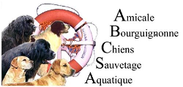 | 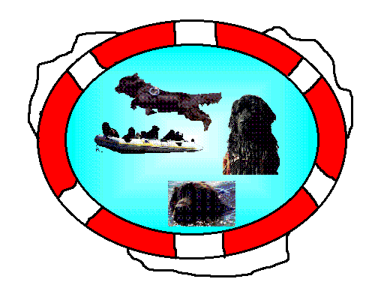  SOCIETE CENTRALE CANINE  POUR L'AMELIORATION DES RACES DE CHIENS DE FRANCE  Fédération Nationale agréée par le Ministère de l'Agriculture  155, avenue Jean-Jaurès - 93535 AUBERVILLIERS CEDEX  Téléphone (0) 1 49 37 54 0  COMMISSION D'UTILISATION NATIONALE DE SAUVETAGE A L'EAU |   www.cunse.fr |   www.scc.asso.fr

A.B.C.S.A

Scan de la licence Chien
Passage des degrés 1, 2, 3 et Sélectif
Samedi 21 Septembre 2019 | Etang communal  89340 VILLENEUVE LA GUYARD

Accueil à partir de 8 heures – Début des épreuves à 9h00

Responsable :Isabelle JIMENEZ-CHARBONNIER - Tel : 06.61.69.79.60 – E-mail : ABCSA89@outlook.fr
Juge : PRUNIER Eric – Plongeurs : BOIRON Marie-France
BARTHELEMY Christophe

Demande d’engagement

Je demande mon inscription au : ◻ 1er degré ◻ 2ème degré ◻ 3ème degré ◻ Sélectif
Droits d'inscription : 27€
Clôture impérative des inscriptions : Le 07/09/2019
à renvoyer à Mme Isabelle JIMENEZ-CHARBONNIER 8 Rue des Néfriers 89140 VILLENAVOTTE
Mail pour les inscriptions : caroline.engler@orange.fr
N° Carnet de TRAVAIL : LOF
nom du chien Affixe
Propriétaire Tél. Mail :
CONDUCTEUR si différent :
TERRITORIALE :

J'accepte par la présente :
de me conformer au règlement de la S.C.C.applicable à ces épreuves de sauvetage à l'eau.
de dégager le club organisateur de toute responsabilité en cas d'incident ou d'accident dont mon chien ou son conducteur pourrait être responsable ou victime lors de cette épreuve.

J’adresse la présente demande d'inscription accompagnée :
du chèque correspondant au montant de l'engagement à l'ordre de
de la photocopie du vaccin anti rabique si mon chien provient d'un territoire non indemne de rage.

Je présenterai mon chien le matin du Concours :
équipé d'un harnais homologué
muni de son carnet de vaccinations, de son carnet de travail et de sa licence CUNSE / SCC 2019

Je déclare, sincères et véritables tous ces renseignements. Il est recommandé de faire vacciner les chiens contre toute maladie et virus et de se munir du carnet de santé. Je m’engage à respecter les règles applicables à ces épreuves Les engagements devront être signés par le Président et précédé du tampon de la section ou du Club. Ne seront prises en compte que les demandes complètes.

Fait à ............................................................ Le .............................................

Signature du propriétaire : Signature et tampon du Président du Club:

